КУРСОВОЙ ПРОЕКТ

WeGo - Веб-платформа для комплексного планирования путешествий

по дисциплине «Конструирование программного обеспечения»

Оглавление

Назначение проекта 3

Ключевые функциональные модули 3

Целевая аудитория 3

Ожидаемый результат 3

Выработка требований 4

Оценка нагрузки 4

Разработка архитектуры и детальное проектирование 5

Контракты API 6

Нефункциональные требования 6

Таблицы 7

Кодирование и отладка 8

Работа веб-сервиса 9

Unit-тестирование 12

Интеграционное тестирование 14

Сборка 15

# Назначение проекта

Создание единой веб-платформы, предназначенной для автоматизации и упрощения процесса планирования пользователями своих путешествий. Платформа предоставляет разрозненную информацию (жилье, авиабилеты).

# Ключевые функциональные модули

* **Модуль бронирования жилья**: Интеграция с API провайдеров бронирования для поиска, сравнения и перехода к резервированию.
* **Модуль бронирования билетов**: База данных билетов на самолеты.
* **Модуль карт и маршрутизации**: Интеграция картографического сервиса (например, Google Maps, Mapbox).

# Целевая аудитория

Самостоятельные путешественники, туристы, тревел-блогеры, планирующие отдых без помощи туроператоров.

# Ожидаемый результат

Удобный и интуитивно понятный веб-сервис, который сокращает время на подготовку к поездке и повышает комфорт и осведомленность пользователя во время путешествия.

# Выработка требований

**1. Как самостоятельный путешественник, я хочу найти и забронировать жилье, соответствующее моему бюджету и предпочтениям по локации, чтобы мне не приходилось искать на разных сайтах.**

* Пользователь может ввести город назначения, даты заезда/выезда.
* Система отображает список доступных вариантов жилья с фото, ценой, рейтингом и основными удобствами.
* Для каждого варианта жилья есть кнопка "Забронировать", которая перенаправляет на сайт партнера.

**2. Как тревел-блогер, я хочу видеть рекомендации по планированию поездки на основе выбранных дат и направления, чтобы понять, как организовать поездку и какие активности запланировать.**

* На странице планирования поездки, после выбора дат и направления, отображается блок с предложениями по отелям и возможным авиарейсам.
* Система показывает доступные отели с датами проживания, количеством гостей и комнат, а также возможные рейсы на выбранные даты.
* Это позволяет блогеру спланировать логистику поездки и выбрать оптимальные варианты размещения и перелёта для комфортного отдыха и создания контента.

# Оценка нагрузки

|  |  |  |  |  |  |  |  |  |  |  |
| --- | --- | --- | --- | --- | --- | --- | --- | --- | --- | --- |
| Requests | Fails | Median (ms) | 95%ile (ms) | 99%ile (ms) | Average (ms) | Min (ms) | Max (ms) | Average size (bytes) | Current RPS | Current Failures/s |
| 10137 | 4 | 5 | 140 | 190 | 66.18 | 2 | 40156 | 60228.47 | 24.7 | 0 |

Requests – Общее количество выполненных запросов (успешных + неуспешных) с начала теста.

Fails – Количество запросов, которые завершились с ошибкой (HTTP 4xx, 5xx, таймауты и т.п.).

Median – Медианное время ответа в миллисекундах — значение, которое делит все времена ответов пополам. 50% запросов быстрее, 50% — медленнее.

95%ile – 95-й перцентиль времени ответа. 95% всех запросов выполнились быстрее этого времени, 5% — медленнее. Показывает редкие «долгие» ответы.

99%ile – 99-й перцентиль — почти все запросы (99%) быстрее этого времени. Используется для оценки экстремальных задержек.

Average – Среднее время ответа за весь период теста.

Min – Минимальное время ответа за весь период теста.

Max – Максимальное время ответа за весь период теста.

Average size – Средний размер ответа в байтах (payload), полученного от сервера.

Current RPS – Текущая скорость запросов в секунду (Requests Per Second), измеряется в реальном времени.

Current Failures – Текущее количество неудачных запросов в секунду (ошибки).

|  |
| --- |
|  |

# Разработка архитектуры и детальное проектирование

**Характер нагрузки на сервис**

* Соотношение R/W нагрузки: 90/10.  
  Платформа в основном занимается агрегацией и отображением данных, в то время как запись происходит при создании пользователем маршрута, добавлении в избранное и т. д.
* Объемы трафика:
  + Входящий: Невысокий, в основном запросы от клиента (JSON).
  + Исходящий: Высокий, так как сервер отдает клиенту большие объемы данных: списки жилья, фотографии и т. д.

1 диаграмма C4

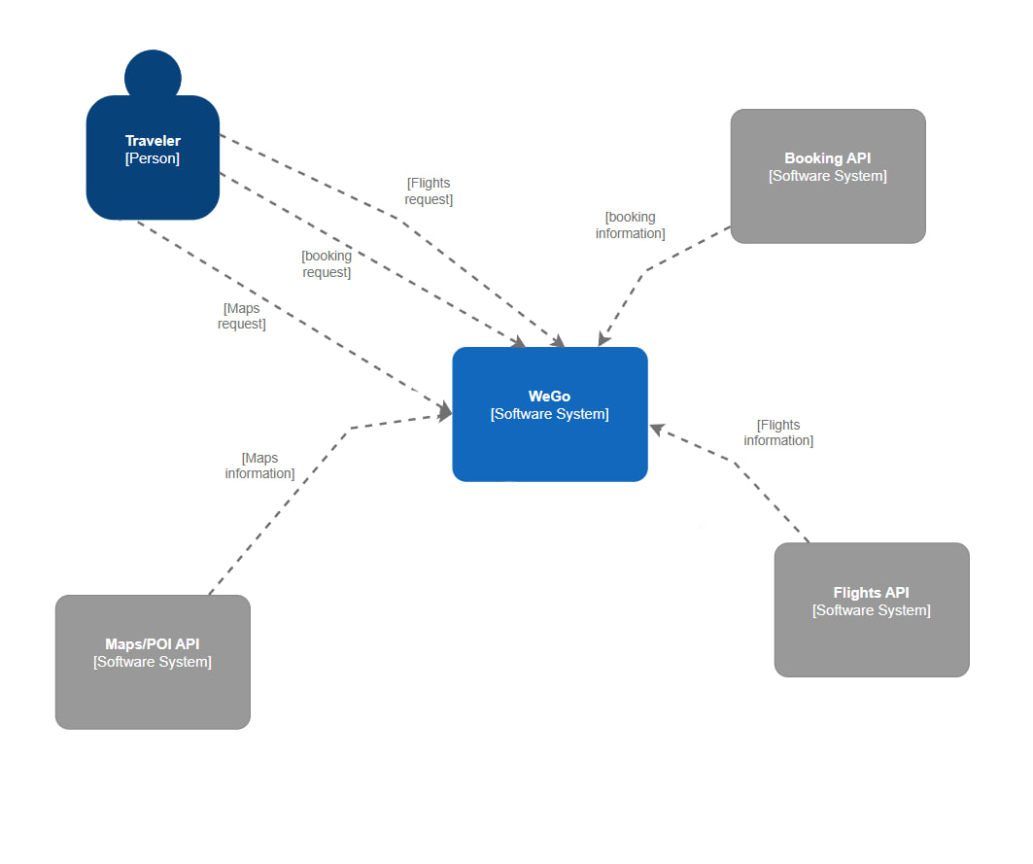

2 диаграмма C4

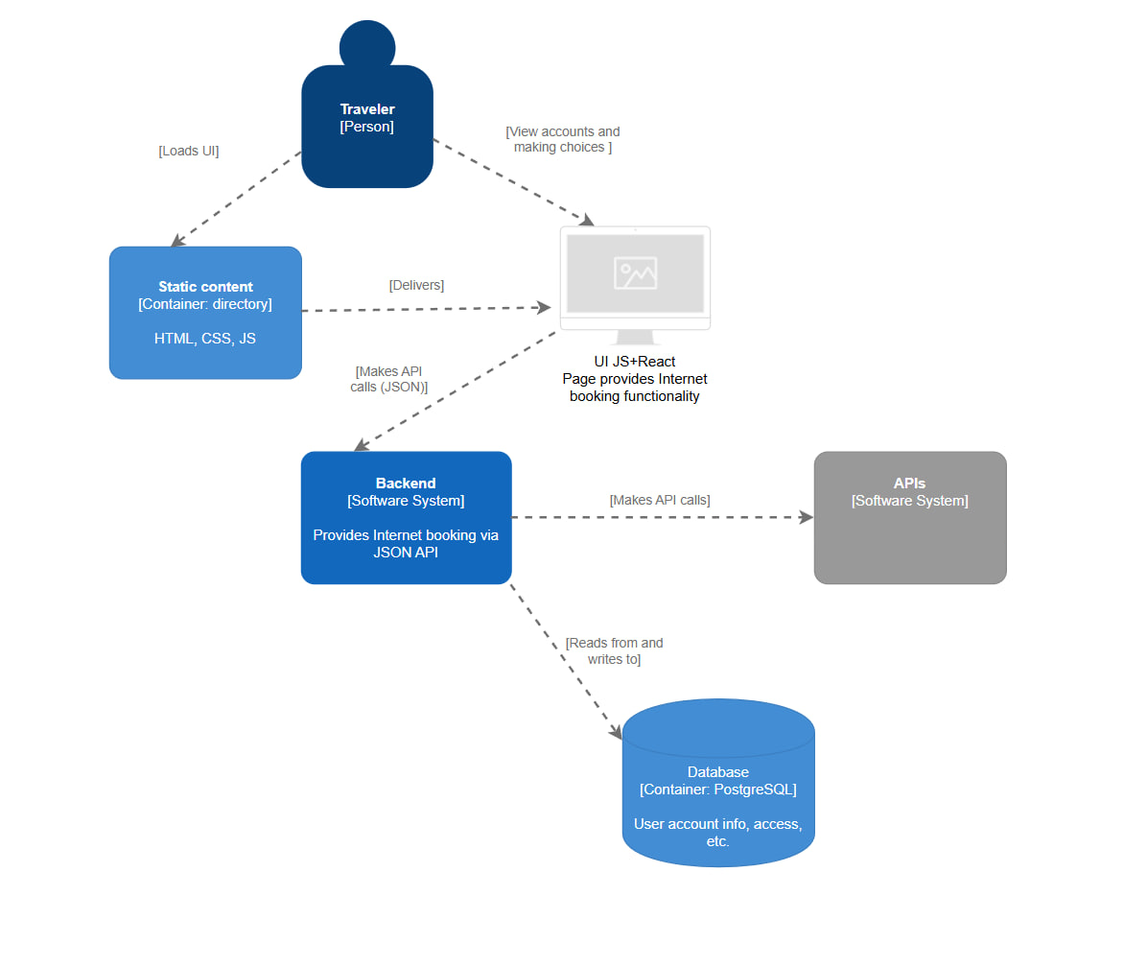

# Контракты API

* Бронирование отелей:

GET https://serpapi.com/search?engine=google_hotels

* Бронирование авиабилетов:

GET https://serpapi.com/search?engine=google_flights

* Maps/POI:

GET https://serpapi.com/search?engine=google_maps

# Нефункциональные требования

* Время отклика: Среднее время отклика API не должно превышать **500 мс**.
* Доступность: Сервис должен быть доступен **99.9% времени**.
* Масштабируемость: Система должна быть способна обрабатывать увеличение нагрузки в **10 раз** без потери производительности.
* Безопасность: Данные пользователей должны быть защищены.

# Таблицы

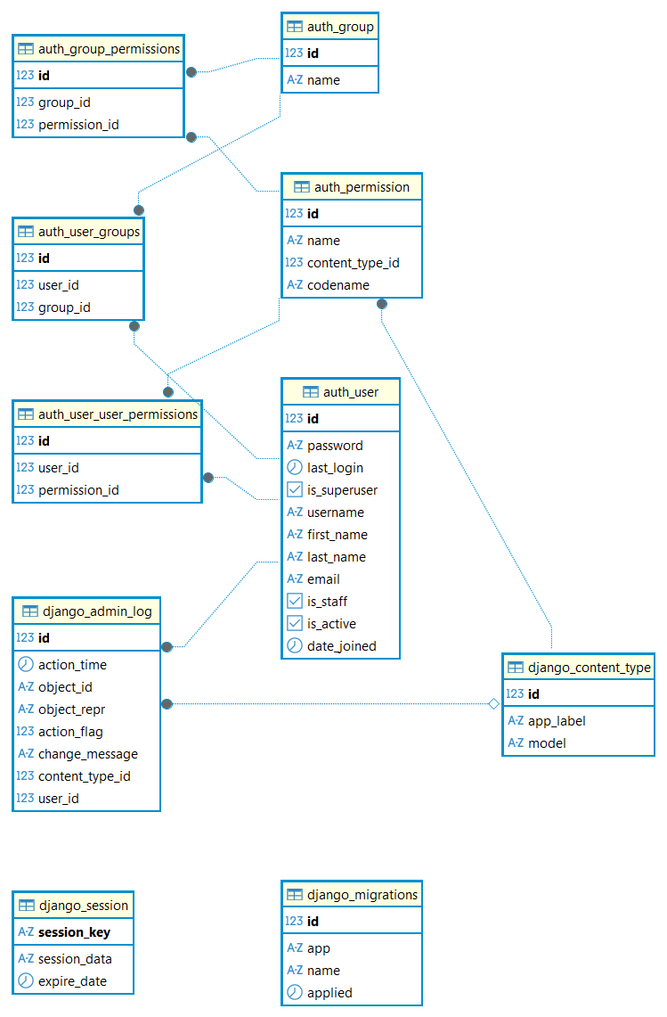

# Кодирование и отладка

**Общая архитектура**

Проект реализует RESTful API на основе **Django** и **Django REST Framework (DRF)**. Основные компоненты:

* **Аутентификация**: регистрация, вход, выход, профиль (/api/auth/)
* **Поиск отелей**: интеграция с SerpAPI через HotelViewSet (/api/hotels/)
* **Поиск авиабилетов**: интеграция с SerpAPI через FlightsViewSet (/api/flights/)

**Реализация**

* Все view-функции и ViewSet написаны с соблюдением принципов **чистого кода**: читаемые имена, разделение логики, обработка ошибок.
* Параметры запросов **валидируются и корректируются**:
  + Даты в прошлом автоматически сдвигаются в будущее.
  + Некорректные даты прибытия (≤ даты вылета/заезда) исправляются.
  + Значения adults и rooms приводятся к допустимому диапазону.
* Для повышения производительности реализован **простой in-memory кэш** (с TTL = 300 сек) для обоих поисковых эндпоинтов.

**Отладка**

* Основные проблемы, выявленные в ходе отладки:
  + **Trailing spaces в URL SerpAPI** → приводили к 400 Bad Request.
  + **Некорректная обработка one-way перелётов** → SerpAPI требует return_date в некоторых конфигурациях. Решено использованием round-trip с минимальным интервалом в тестах.
  + **Отсутствие проверки ошибок SerpAPI в теле ответа** → добавлена явная проверка поля "error" в JSON.
* Для отладки использовались:
  + Логирование в консоль (print в ViewSet, временно)
  + Интеграционные тесты как "живой" способ проверки поведения
  + Postman для ручной проверки эндпоинтов

# Работа веб-сервиса







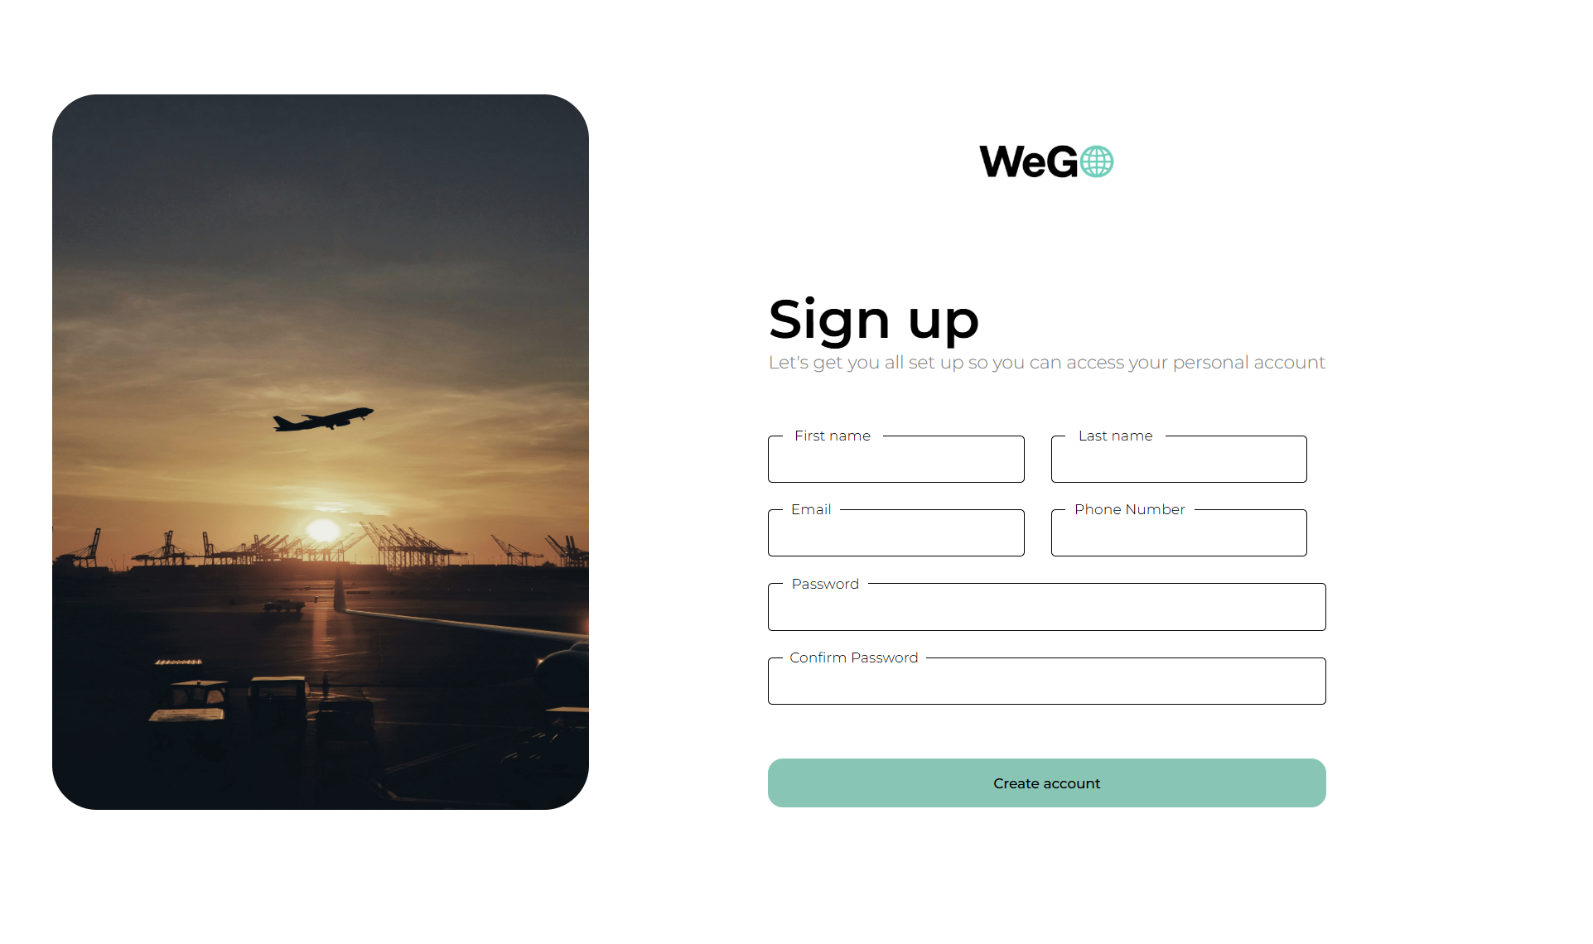

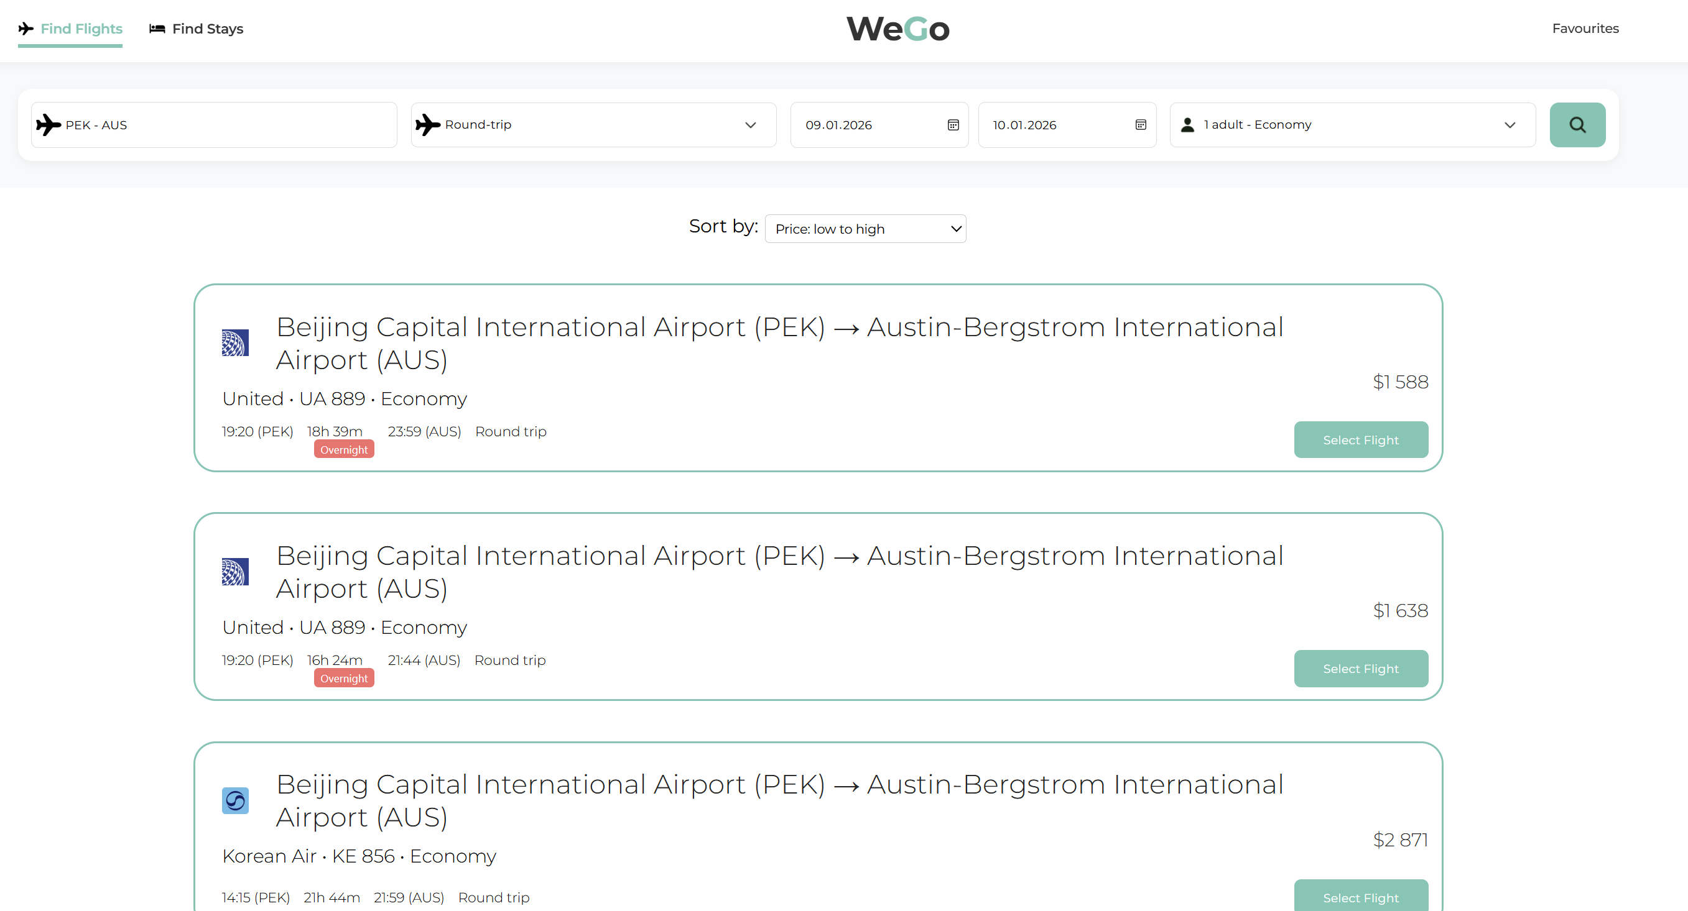

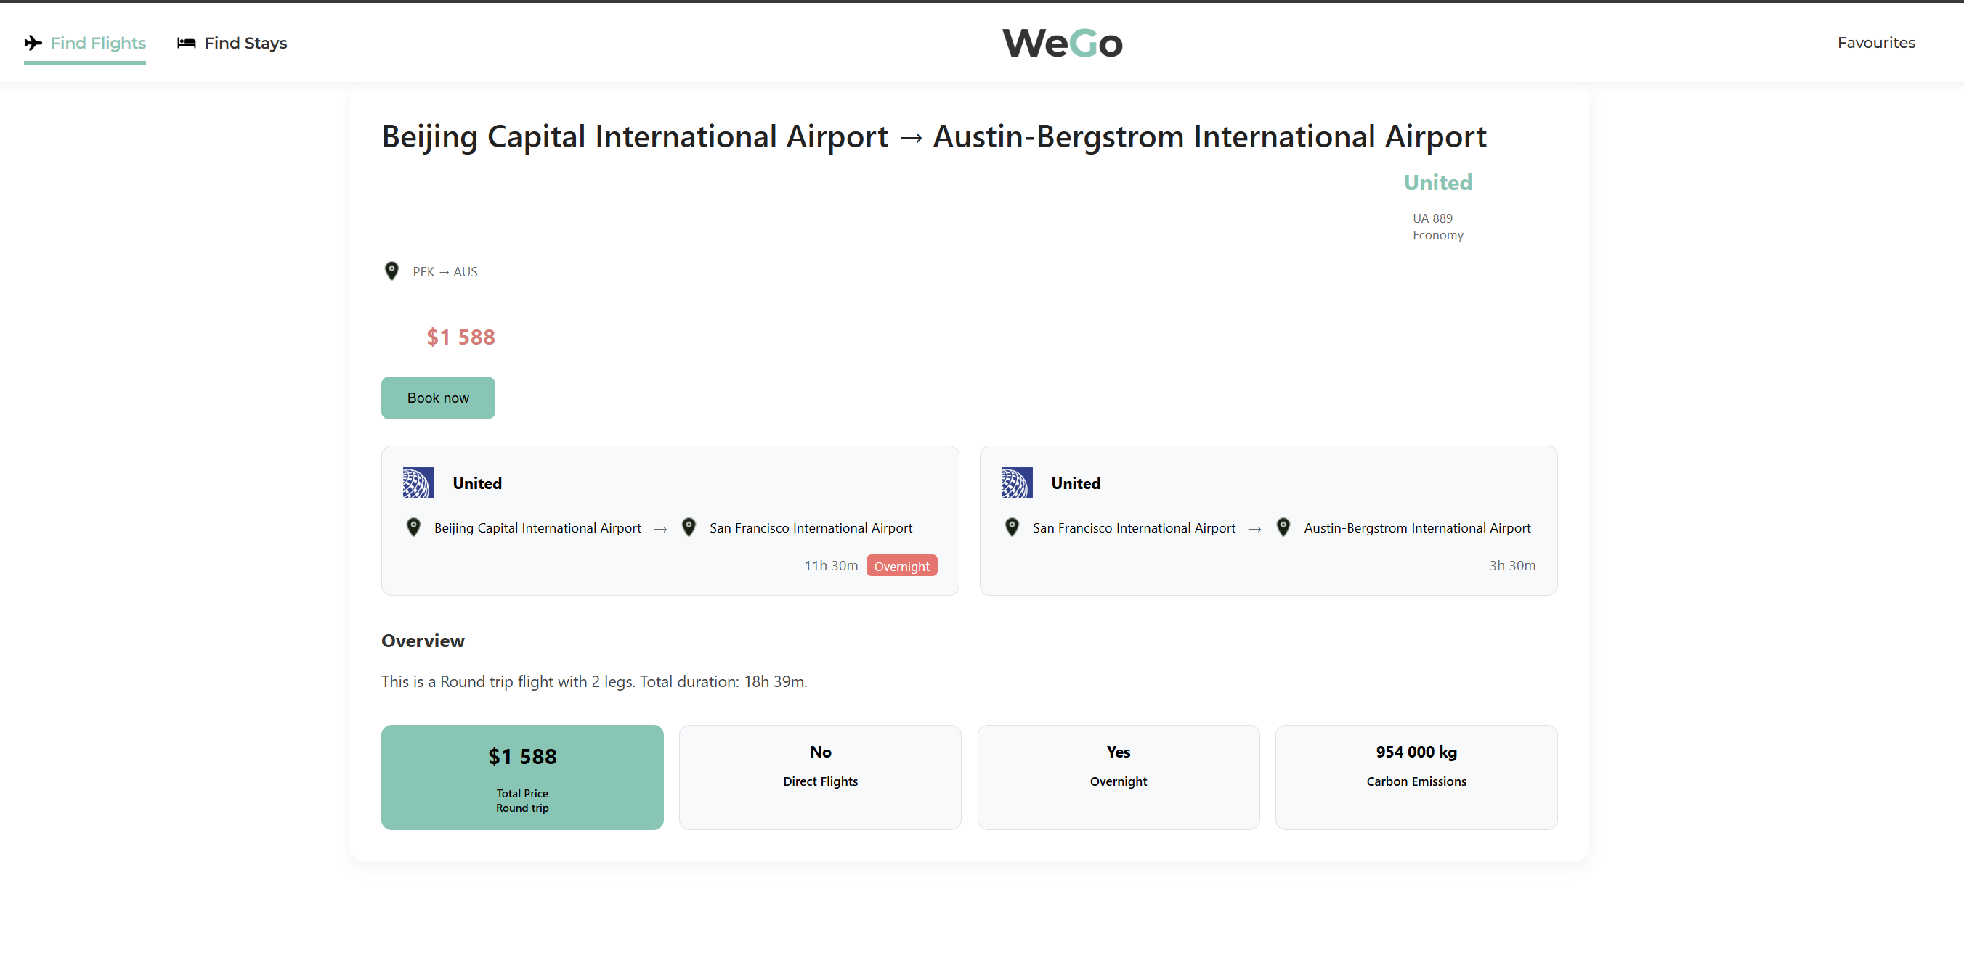

# Unit-тестирование

Подход

* Все unit-тесты написаны с использованием встроенного тестового фреймворка Django.
* Тесты изолированы от внешних зависимостей: requests и datetime замокированы с помощью unittest.mock и freezegun.
* Каждый тест проверяет одну конкретную функциональность (принцип FIRST: Fast, Independent, Repeatable, Self-validating, Timely).

Покрытие

| **Компонент** | **Покрытые сценарии** |
| --- | --- |
| **Auth** | Регистрация, дубликаты email, вход/выход, защита /me, неверные учётные данные |
| **Отели** | Успешный поиск, кэширование (hit/expiry), валидация дат и параметров, обработка ошибок SerpAPI, поддержка разных форматов ответа (properties/hotels/results) |
| **Перелёты** | Round-trip и one-way поиск, кэширование, обработка ошибок (таймаут, сеть, валидация), поддержка валют, исправление дат |

Инструменты

APIClient — для имитации HTTP-запросов без запуска сервера

freezegun — для точного контроля над datetime.now() в тестах кэша

MagicMock — для мокирования SerpAPI и проверки вызовов

Результат

Все unit-тесты проходят стабильно.

Обеспечена высокая надёжность бизнес-логики без зависимости от внешних сервисов.

Время выполнения полного набора unit-тестов: < 2 секунд.

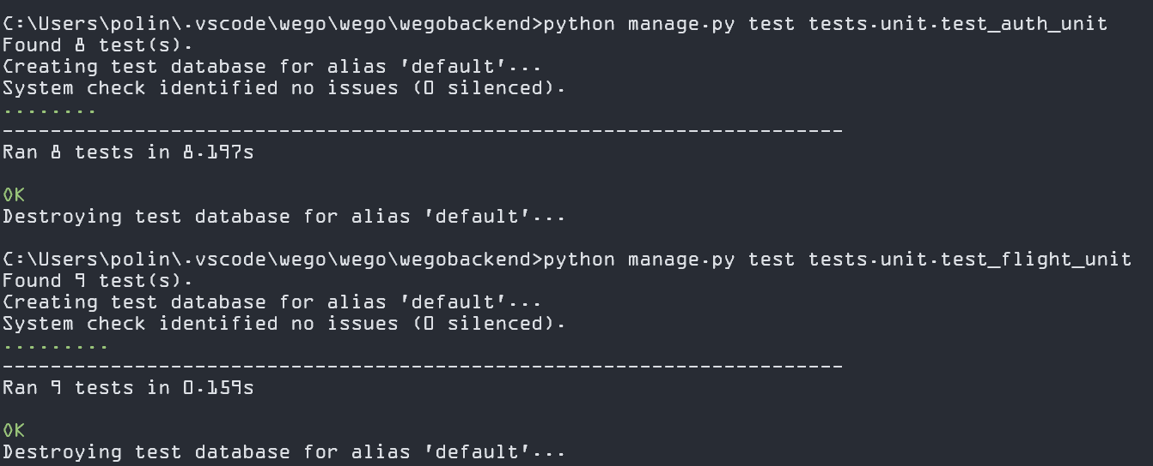

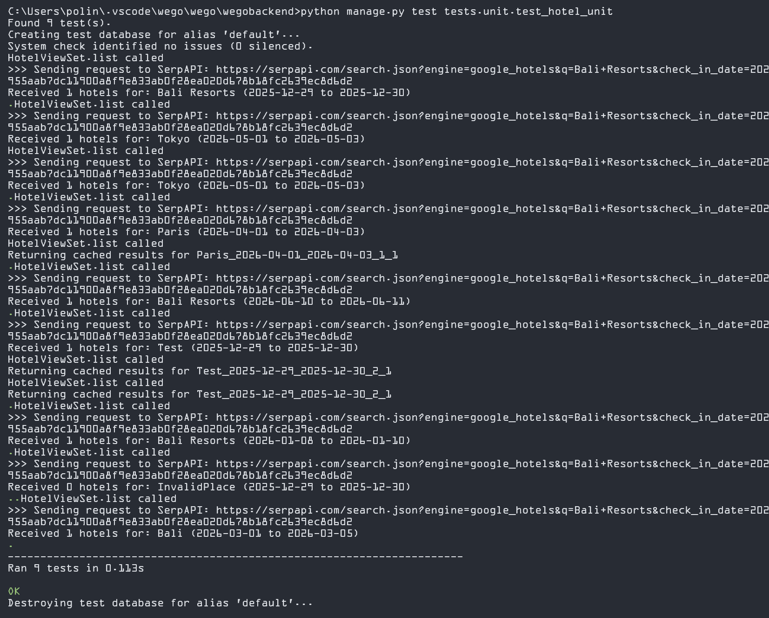

# Интеграционное тестирование

Подход

* Интеграционные тесты запускаются внешне (как отдельные Python-скрипты) и взаимодействуют с реально запущенным Django-сервером через HTTP.
* Каждый тест:
  + Выполняет сквозной сценарий (от регистрации до получения результата)
  + Проверяет HTTP-статусы, структуру ответа и корректность данных
  + Использует уникальные email-адреса для изоляции запусков

Реализованные сценарии

| **Тест** | **Описание** |
| --- | --- |
| test_auth_flow.py | Полный цикл аутентификации: регистрация → вход → профиль → выход → проверка инвалидации сессии |
| test_hotel_search_flow.py | Поиск отелей в Бали: валидация дат, сортировка по рейтингу/цене, вывод топ-результата |
| test_flight_search_flow.py | Поиск авиабилетов PEK → AUS: round-trip, обработка best_flights, вывод ключевой информации (авиакомпания, время, цена) |

Результат

* Все интеграционные тесты проходят при корректной настройке SERP_API_KEY.
* Подтверждена работоспособность всего стека: от фронтенд-запроса до ответа SerpAPI и обратно.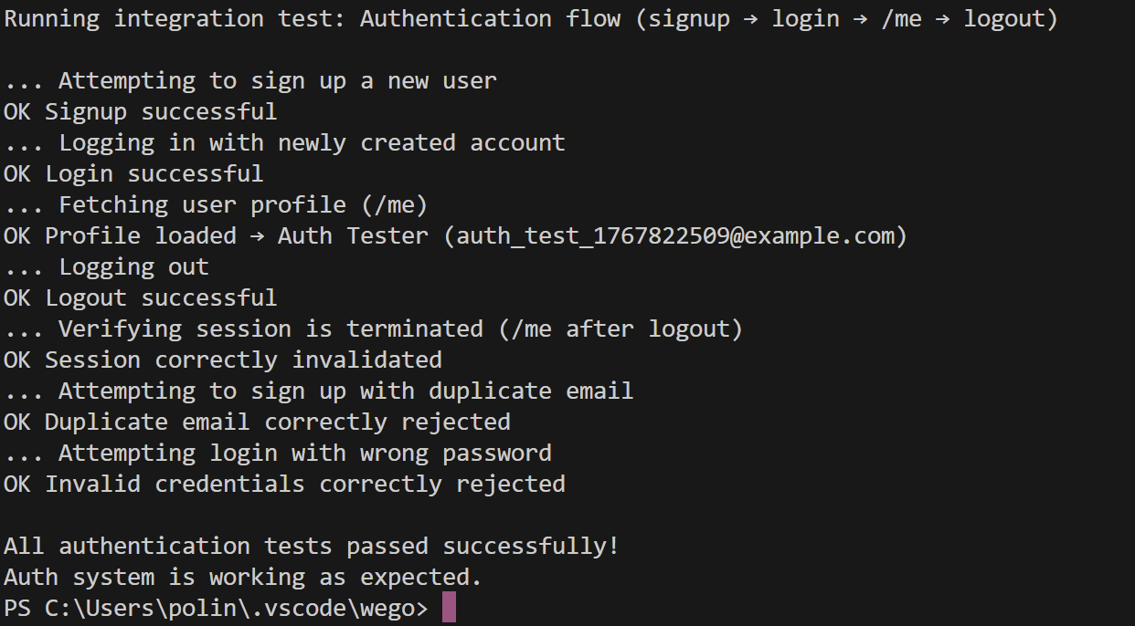

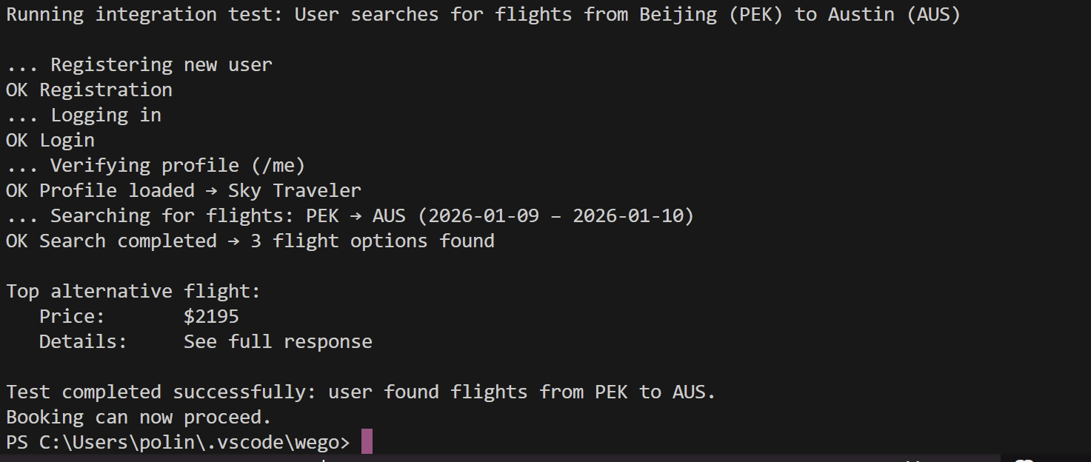

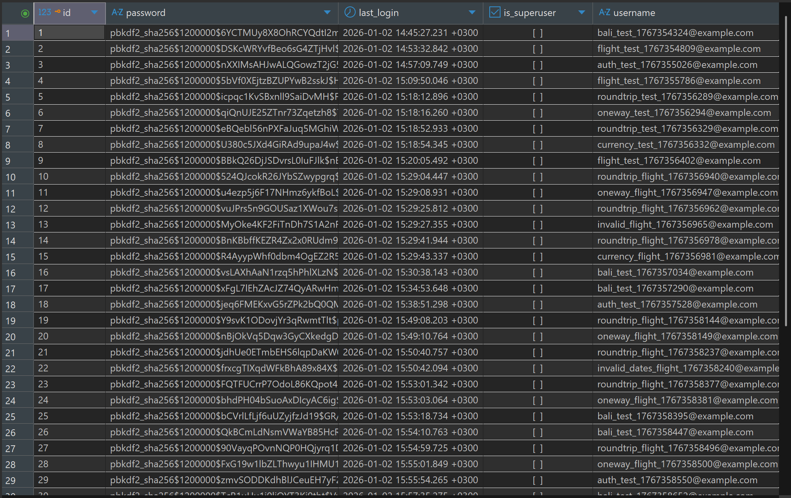

# Сборка

1. Сборка – docker compose build
2. Unit-тесты – docker compose run –rm backend python manage.py test директория.файл (без указания расширения)
3. Интеграционные тесты – docker compose exec backend python директория/файл.py
4. Запуск приложения – docker compose up